令和7年6月改定

身体障害者手帳の申請について

対象者

身体障害者福祉法に定められている障害程度に該当する方に交付されます。障害の程度によって
（重度）１級～（軽度）６級の等級があります。各種の福祉サービスを受けるために必要となるものです。

申請に必要な持ち物

※手帳に該当するか指定医師に確認し、該当する場合は「申請に必要な持ち物」をご用意ください。
なお、申請の際は、原本をお持ちください。
1 | 身体障害者診断書・意見書  ※障害種別ごとに書式があります。 | ・指定医師（身障法１５条指定医師として登録のある医師）に  作成を依頼してください。  ・７級単独や非該当は手帳交付対象ではありません。  ・診断書の作成に掛かる費用は自己負担となります。  ・年金申請の際、初診日の確認等のため、本診断書が必要になる場合があります。お手元にコピーを残すことをお勧めします。  ※手帳申請の受付窓口ではコピーをお取りできません。  ・診断書の書式はホームページから印刷が可能です。
2 | 顔写真１枚  （ たて４cm×よこ３cm ） | ・写真印刷専用紙に印刷したもの  （正面上半身、脱帽、マスク不可、撮影１年以内）
3 | 申請者の本人確認書類  （手帳を取得する方） | ・15歳未満の児童については保護者の本人確認書類もお持ち  ください。  本人確認書類の例  ・写真付き身分証明書：1点  いずれか  マイナンバーカード、運転免許証、パスポート等  ・写真なし身分証明書：2点  保険証、年金手帳、診察券（氏名･生年月日の記載）等
4 | マイナンバーが確認できる書類（手帳を取得する方） | マイナンバーが確認できる書類の例  ・マイナンバーカード、通知カード、マイナンバー記載の住民票

申請時の注意事項

●申請窓口は区役所本庁舎のみです。郵送や各事務所での受付はできません。
●「申請に必要な持ち物」が揃っていない場合、受付ができません。
●申請手続は、代理の方でも可能です。代理人の身分証明書も持参してください（委任状不要）。
●生活保護受給の方は、手帳申請等について事前に生活援護の窓口でご相談ください。

サービスの受給準備に必要な持ち物

※各種サービスは手帳発行後からの利用となります。
※利用できるサービスは障害種別、等級、年齢、所得等の制限があります。
※65歳以上の方は介護保険が優先となるサービスがあります。

1 | 印鑑 | 朱肉を使うもの。銀行届出印以外で可。
2 | 手当の振り込みをするための  本人名義の預金通帳（普通預金） | ゆうちょ銀行への振り込みを希望する場合は「店名」「口座番号」が必要です。
3 | 健康保険証（医療費助成） | 制度は65歳未満の方が対象です。

手帳交付までの流れ

① 申請準備
身体障害者手帳の交付対象に該当するか「指定医師」に確認してください。
交付対象に該当する場合、「申請に必要な持ち物」をご用意ください。

② 申請
江戸川区役所2階1番障害者福祉課窓口で申請を受付します。「申請に必要な持ち物」の確認後、
申請書に住所・氏名・希望する手帳の形式等を記入していただきます。

③ 交付
申請後、通常1か月～1か月半程度で交付となります。提出いただいた身体障害者診断書・意見書の
内容によっては、指定医師に照会等が必要となり、追加で日数がかかることがあります。
手帳の受取方法は「簡易書留による郵送受取」となります。
手帳交付後、各福祉サービスを受けていただくことが可能となります。

手帳の形式について

「紙形式」と「カード形式（プラスチック製・ＩＣチップ未搭載）」の2種類があります。
各形式の詳しい内容は下記のＱＲコードより確認いただけます。

交付後の手続き 以下の場合、手続きが必要になります。
※１～７の手続きについては「マイナンバーが確認できる書類」もお持ちください。
手続きが必要な場合 | 申請に必要な持ち物
1 住所・氏名・保護者に変更があるとき | 現在の手帳
2 破損したとき | 現在の手帳、写真
3 紛失したとき | 本人の身分証明書、写真
4 手帳の写真を新しくしたいとき・手帳の形式を変更したいとき | 現在の手帳、写真
5 障害部位の追加や、障害程度に変更があるとき | 現在の手帳、診断書・意見書、写真
6 障害に該当しなくなったとき | 現在の手帳
7 死亡したとき | 現在の手帳
8 再認定の手続きが必要なとき | 対象者の手帳に記載があります。期日の2か月前に区から通知します。

各種リンクのご案内

★身体障害者手帳について★  ・各種診断書・意見書の書式の  ダウンロード等が可能です。  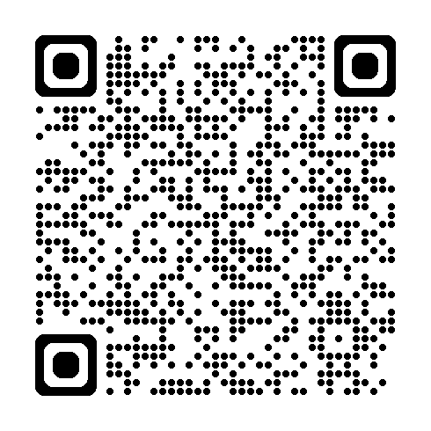 | ★手帳取得後の各種サービスについて★  ・障害者福祉のしおり（電子ブック版・PDF版）の閲覧が可能です。  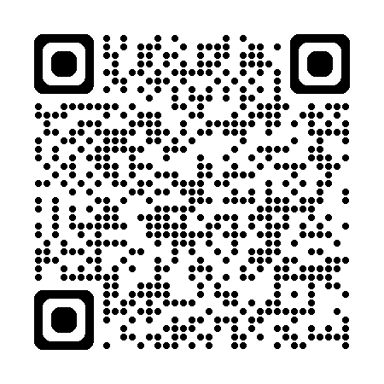
申請窓口・お問い合わせ先
江戸川区役所 南棟庁舎 ２階１番窓口 福祉部障害者福祉課 認定係
〒132-8501 江戸川区中央１－４－１ TEL ０３（５６６２）１２８８
０５０（１７２１）８６４２（自動音声案内）
（受付時間）午前 8時30分 ～ 午後 5時 （閉庁日）土・日曜日・祝休日・年末年始

